ICS号13.020.01
中国标准文献分类号Z10/39

团 体 标 准
T/CSES-XX-XXXX

城市黑臭水体遥感监管技术规范
Technical specification for remote sensing monitoring of
urban black and odorous water bodies
（征求意见稿）

202X-XX-XX 发布 202X-XX-XX实施
中国环境科学学会 发布

目 录
前 言 II
1 适用范围 1
2 术语与定义 1
2.1 城市黑臭水体 Urban black and odorous water 1
2.2 辐射定标 radiometric calibration 1
2.3 几何校正 geometric correction 1
2.4 大气校正 atmospheric correction 1
2.5 遥感反射率 reflectance 1
3 黑臭水体遥感监管 1
3.1 监管目的 1
3.2 监管频次 1
3.3 遥感监管技术流程 1
3.4 疑似黑臭水体遥感识别方法 3
3.4.1 影像数据源 3
3.4.2 影像预处理 3
3.4.3 识别指数 3
3.5 疑似黑臭水体野外验证 5
3.5.1 采样方法 5
3.5.2 记录与运输要求 6
3.5.3 黑臭水体确认 6
3.6 黑臭水体成果上报 6
3.6.1 空间分布专题图 6
3.6.2 长度统计表 6
4 质量控制 7
4.1 卫星数据质量 7
4.2 几何校正精度 7
4.3 提取结果精度 7
附录A（可选内容） 8
（资料性附录） 8
附录B（可选内容） 9
（资料性附录） 9

前 言
为贯彻《中华人民共和国环境保护法》和《中华人民共和国水污染防治法（2008修订）》，规范和指导城市建成区黑臭水体监管工作，为城市水环境管理提供新的技术手段，制定本标准。
本标准规定了提取建成区内黑臭水体遥感监管的技术要求、原理、技术流程、提取方法、产品制作和质量控制等内容。
本标准的附录A、附录B为资料性附录。
本标准为首次发布。
本标准由中国环境科学学会组织制订。
本标准主要起草单位：生态环境部卫星环境应用中心、南京师范大学。
本标准主要起草人：朱利、吕恒、郁建林、王雪蕾、周亚明、孟斌、冯爱萍、杨子谦、李玲玲、李杨杨、许佳峰、周玲、洪恬林、李建超、王睿。
本标准中国环境科学学会 年 月 日批准。
本标准自 年 月 日起实施。
本标准由起草单位负责解释。

城市黑臭水体遥感监管技术规范

1 适用范围
本标准规定了城市黑臭水体遥感评价指标、监测方法等内容，对于黑臭水体的遥感监测可参考使用本标准。
本标准适用于我国基于遥感影像可提取的城市黑臭水体的监测、评价与管理。

2 术语与定义

2.1 城市黑臭水体 Urban black and odorous water
城市黑臭水体是指城市区域内，呈现令人不悦的颜色和(或)散发令人不适气味的水体的统称。所谓“黑臭”是水体中存在有机污染，水体缺氧、有机物腐败而造成的一种极端现象。

2.2 辐射定标 radiometric calibration
辐射定标是指建立遥感传感器的数字量化输出值DN与其所对应视场中辐射亮度值之间的定量关系。(韦玉春等.遥感数字图像处理教程，2007)

2.3 几何校正 geometric correction
为消除图像的几何畸变而进行投影变换和不同波段图像的套合等校正工作。(GB/T14950-94《摄影测量与遥感术语》)

2.4 大气校正 atmospheric correction
大气对太阳光具有吸收、散射作用，同时，对来自目标物的电磁辐射也具有吸收和散射作用。传感器接收到的电磁辐射，除了来自目标物以外，还有大气引起的散射光，消除并校正这些大气影响的处理过程叫大气校正。

2.5 遥感反射率 reflectance
水面离水辐亮度与水面入射辐照度之比。

3 黑臭水体遥感监管

3.1 监管目的
利用卫星遥感影像数据开展城市黑臭水体的识别与监管工作，获取黑臭水体的空间分布和长度。

3.2 监管频次
黑臭水体监管的频次参考各示范区高分辨率影像的成像时间与质量。考虑到某些地区卫星成像数目较少，同时受天气的影响，影像质量不佳，至少需要保证一个季度到半年期间有一景影像用于监管识别，或者根据环保主管部门监管需求进行监管。

3.3 遥感监管技术流程
遥感监管技术流程包括图像预处理，疑似黑臭水体识别，黑臭水体识别结果验证，以及最后的成果出图四大步聚，具体流程如下图所示。
图1 技术流程图
（1）获取高分遥感影像：
获取完全覆盖遥感监测区域的遥感数据，基本无云，为后续业务化应用和卫星遥感影像底图提供高质量的高分遥感数据；
（2）影像预处理：
高分辨率遥感影像的预处理包括辐射定标、几何校正、大气校正和光谱归一化处理等过程；
（3）水体提取：
通过人工目视解译提取城市水体，或获取城市的水体矢量图层；
（4）疑似黑臭水体识别：
将所构建的黑臭水体识别模型应用于预处理后的离水辐射亮度图像和水面遥感反射率图像，对城市水体进行黑臭水体识别。
针对黑臭水体类型较为单一的区域，建议使用归一化黑臭水体指数（NDBWI）；而针对较为复杂的黑臭水体类型的区域，建议使用决策树分类法。
（5）阈值确定：
结合研究区实际情况及参考阈值范围，确定适用于研究区的黑臭水体阈值范围。
（6）监管结果输出：
根据所识别的黑臭水体，利用专题制图模板，制作黑臭水体空间分布专题图，并对黑臭水体面积、长度等进行统计分析，提交黑臭水体长度统计表。

3.4 疑似黑臭水体遥感识别方法

3.4.1 影像数据源
城市黑臭水体遥感监管以高分2号遥感影像为主要数据源，并以国外高分数据为补充。

3.4.2 影像预处理
预处理主要包括四个步骤，分别是辐射定标、几何校正、大气校正、水体提取以及光谱归一化处理。
（1）辐射定标
遥感卫星辐射定标利用绝对定标公式和官网更新的定标参数值进行计算得到，辐射定标公式如式（1）所示。影像的辐射定标是根据其辐射定标参数在ENVI软件中完成。
 | $$L_{λ}=Gain*DN+Offset$$ | （1）
式中，L_{λ}为辐射亮度值，常用单位为W/（m2*μm*sr）；DN为像元灰度值，取值范围在0~210，无量纲；Gain和Offset分别为增益和偏移值，单位和辐射亮度值相同。
（2）几何校正
本研究利用地面控制点（GCP）对影像进行几何精校正。首先均匀选取30个具有典型特征的地面控制点，对其中一景GF-2影像进行几何精校正。把已校正好的影像作为基准影像，通过选择对应位置控制点的方法校正其他影像，实现原始图像与参考图像(或地图)的空间配准。
（3）大气校正
大气校正使用FLAASH工具，主要分3个步骤：首先从图像中获取大气参数，包括能见度（气溶胶光学厚度）、气溶胶类型和大气水汽含量。获取大气参数之后，通过求解大气辐射传输方程来获取反射率数据。为了消除纠正过程中存留的噪声，需要利用图像中光谱平滑的像元对整幅图像进行光谱平滑运算。使用FLAASH进行大气校正时，将辐射定标后的数据转换为BIL存储结构，编辑影像头文件，并且需要用到GF-2卫星影像的波谱响应函数。
（4）水体提取
利用形成矢量格式的水体shp文件，对不同时相遥感图像进行裁剪。

3.4.3 识别指数

3.4.3.1 归一化黑臭水体指数（NDBWI）
利用红、绿波段的遥感反射率的差、和的比值来识别城市黑臭水体。定义这一指数为归一化黑臭水体指数NDBWI（Normalized Difference Black-odorous Water Index）。算法如式（2）：
 | $$NDBWI=\frac{R_{rs}\left(Green\right)-R_{rs}\left(Red\right)}{R_{rs}\left(Green\right)+R_{rs}\left(Red\right)}$$ | （2）
式中，Rrs（Green）和Rrs（Red）分别为遥感影像绿、红波段大气校正后遥感反射率值，NDBWI值无量纲。
基于NDBWI方法的阈值选取如式（3）所示。N₁的值可根据影像上典型的黑臭水体来进行确定，参考数值为N₁=0.17（NDBWI的取值范围是0-1, 0.17为模型确定的阈值）。
 | 水体类别$\left\{\begin{aligned}黑臭水体 NDBWI≤N_{1} \\ 非黑臭水体 NDBWI>N_{1}\end{aligned}\right.$ | （3）

3.4.3.2 决策树分类法
基于城市水体的光谱特征，将其分为黑臭水体Ⅰ、黑臭水体Ⅱ、黑臭水体Ⅲ、黑臭水体Ⅳ、一般水体Ⅰ和一般水体Ⅱ六个类别（表1）。基于GF-2遥感影像对城市水体进行决策树分类的方法如下：
表1 城市水体类别
水体类别 | 水体颜色
黑臭水体Ⅰ | 灰黑色水体
黑臭水体Ⅱ | 灰绿色水体
黑臭水体Ⅲ | 灰黄色水体
黑臭水体Ⅳ | 浅灰色水体
一般水体Ⅰ | 偏绿色水体
一般水体Ⅱ | 偏黄色水体
（1）黑臭水体差值指数（DBWI）
定义这一指数为黑臭水体差值指数DBWI（Difference of Black- odorous Water Index），算法如式（4）：
 | $$DBWI=R_{rs}\left(Green\right)-R_{rs}(Blue)$$ | （4）
式中，Rrs（Blue）和Rrs（Green）分别为遥感影像蓝、绿波段大气校正后遥感反射率值，DBWI单位为sr⁻¹。利用黑臭水体差值指数（DBWI）判别黑臭水体Ⅰ。N_{Ⅰ}的值可根据影像上典型的两大类水体来进行确定。
 | 水体类别$\left\{\begin{aligned}黑臭水体Ⅰ DBWI≤ N_{Ⅰ}{sr}^{-1} \\ 其他水体 DBWI>N_{Ⅰ} {sr}^{-1}\end{aligned}\right.$ | （5）
（2）三波段面积水体指数（G-R-NIR AWI）
定义反射率光谱曲线在绿光波段、红光波段、近红外波段处围成的三角形面积为三波段面积水体指数（Green-Red-NIR Area Water Index）。算法如式（6）：
$$G-R-NIR AWI=\frac{{{Δλ}_{1}((R_{rs}\left(Red\right)-R}_{rs}\left(Nir\right))+{{Δλ}_{2}((R_{rs}\left(Red\right)-R}_{rs}\left(Green\right))}{2}$$ | （6）
式中，Rrs（Green）、Rrs（Red）和Rrs（Nir）分别为遥感影像绿、红、近红外波段大气校正后遥感反射率值。${Δλ}_{1}$为红绿光波段的差值，${Δλ}_{2}$为近红与红光波段的差值。G-R-NIR AWI单位为sr⁻¹。基于G-R-NIR AWI方法的阈值选取如式（7）所示。N_{Ⅱ}的值可根据影像上典型的两大类水体来进行确定。
 | 水体类别$\left\{\begin{aligned}黑臭水体Ⅲ、Ⅳ和一般水体Ⅱ G-R-NIR AWI≤N_{Ⅱ}{sr}^{-1} \\ 黑臭水体Ⅱ和一般水体Ⅰ G-R-NIR AWI>N_{Ⅱ}{sr}^{-1}\end{aligned}\right.$ | （7）
（3）单波段指数——绿光波段（Green）
利用绿光波段的遥感反射率区分黑臭水体Ⅱ和一般水体Ⅰ。算法如式（8）：
 | 水体类别$\left\{\begin{aligned}黑臭水体Ⅱ Rrs(Green)≤N_{Ⅲ}{sr}^{-1} \\ 一般水体Ⅰ Rrs(Green)>N_{Ⅲ}{sr}^{-1}\end{aligned}\right.$ | （8）
式中，Rrs（Green）为遥感影像绿波段大气校正后遥感反射率值，N_{Ⅲ}为常数。N_{Ⅲ}值可根据影像上典型的黑臭水体Ⅱ和一般水体Ⅰ来进行确定。
（4）归一化黑臭水体指数（NDBWI）
利用归一化黑臭水体指数判别黑臭水体Ⅲ、Ⅳ和一般水体Ⅱ。定义这一指数为归一化黑臭水体指数NDBWI（Normalized Difference Black-odorous Water Index）。算法如式（9）：
 | $$NDBWI=\frac{R_{rs}\left(Green\right)-R_{rs}\left(Red\right)}{R_{rs}\left(Green\right)+R_{rs}\left(Red\right)}$$ | （9）
式中，Rrs（Green）和Rrs（Red）分别为遥感影像绿、红波段大气校正后遥感反射率值，NDBWI值无量纲。N_{Ⅳ}值可根据影像上典型的黑臭水体Ⅲ、Ⅳ和一般水体Ⅱ来进行确定。
 | 水体类别$\left\{\begin{aligned}黑臭水体Ⅲ、Ⅳ NDBWI>N_{Ⅳ} \\ 一般水体Ⅱ NDBWI≤N_{Ⅳ}\end{aligned}\right.$ | （10）

3.5 疑似黑臭水体野外验证

3.5.1 采样方法
实验分为室内和野外两个部分。
室外实验建议采样时段为9:00～16:00，根据河流长度选择适量的断面进行采样。利用美国ASD公司HandHeld2型号的ASD光谱仪对各点位水体遥感反射率进行测定；利用SX-620型笔式ph计对水体pH值进行测量；利用美国YSI的550A-12便携式溶解氧仪对水体进行溶解氧的测量；利用KEDIDA的CT-8022笔式便携式氧化还原电位计对水体的氧化还原电位进行测量；并采集各点位的水样供室内实验测量水质参数。同时还需要记录测量的时间、经纬度、河宽、水深、水温等。
室内实验主要是对实验采集的水样进行室内分析。测定总悬浮物浓度、有机和无机悬浮物浓度、叶绿素a浓度等水质参数，总颗粒物的吸收系数、色素颗粒物和非色素颗粒物的吸收系数、有色可溶性有机物吸收系数等固有光学量，以及溶解性有机碳、总磷、总氮、氨氮、硫化物浓度等。

3.5.2 记录与运输要求
样品标签信息至少包括样品编号、日期、水体名称、采样位置以及采集人姓名。除样品相关信息外，采样时间、采样地点的天气、周边环境、水面状况等也应有详细记录，确保样品数据的完整性。及时清洗所有接触过样品的采样设备，并仔细检查，防止采样污染。样品运输过程中贮存温度不超过采样时的温度，必要时需使用冷藏设备，应仔细保管样品，确保样品无破损、无污染。

3.5.3 黑臭水体确认
根据野外调查记录和室内水质参数分析，对获取的疑似黑臭水体进行验证，去除误判的水体，最终得到黑臭水体相关信息。

3.6 黑臭水体成果上报
成果包括两部分，分别为城市黑臭水体空间分布专题图和黑臭河流长度统计表。

3.6.1 空间分布专题图
城市黑臭水体空间分布专题图以jpg等图片文件格式呈现，主要展示黑臭河流在空间上的分布情况，需要包括以下要素：
（1）城市遥感影像底图；
（2）城市水系（蓝色）；
（3）黑臭河段（红色，有对应编号）；
（4）建成区边界；
（5）数据源与时间；
（6）其他地图要素——指北针、比例尺与出图单位。

3.6.2 长度统计表
黑臭河流的长度统计表以excel文件存储，主要描述黑臭河流的具体信息，需要包括以下要素：
（1）河流编号；
（2）河流名称；
（3）起始经纬度；
（4）河流长度。

4 质量控制

4.1 卫星数据质量
避免有条带的数据和云层覆盖过多的数据。参考原则是遥感图像云层覆盖不超过20%的数据为有效数据。

4.2 几何校正精度
利用不同卫星及传感器的遥感数据前，保证几何位置的配准精度在1个像元之内。

4.3 提取结果精度
结合野外验证情况调整阈值，保证黑臭水体提取精度在60%以上。

附录A（可选内容）

（资料性附录）
表1 GF-2卫星轨道参数
参数 | 指标
轨道类型 | 太阳同步回归轨道
轨道高度 | 631km
轨道倾角 | 97.9080°
降交点地方时 | 10：30 AM
回归周期 | 69天
景面积 | 约500平方公里
光谱范围 | 450~900nm

表2 GF-2卫星有效载荷技术指标
参数 | 1m分辨率全色/4m分辨率多光谱相机
光谱范围 | 全色 | 0.45~0.90μm
 | 多光谱 | 0.45~0.52μm
 |  | 0.52~0.59μm
 |  | 0.63~0.69μm
 |  | 0.77~0.89μm
空间分辨率 | 全色 | 1m
 | 多光谱 | 4m
幅宽 | 45km
重访周期  （侧摆时间） | 5天
覆盖周期  （不侧摆） | 69天

附录B（可选内容）

（资料性附录）
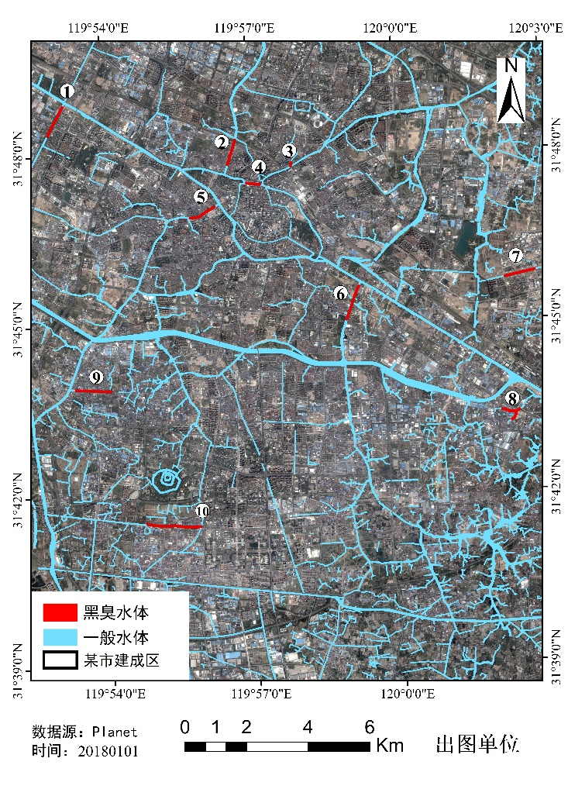
图2 某市黑臭水体遥感识别专题图

表3 决策树方法应用于某市GF-2影像的参考阈值
 | 参考阈值
N_{Ⅰ} | 0.0015sr⁻¹
N_{Ⅱ} | 0.34sr⁻¹
N_{Ⅲ} | 0.015sr⁻¹
N_{Ⅳ} | -0.02
注：这里的阈值根据应用的区域不同、应用的遥感影像不同，阈值会有变化。这是因为不同区域的地理位置、气候条件以及污染来源不同，导致产生黑臭水体的原因不同，致使黑臭水体的颜色、光谱等都具有显著差异。且不同遥感影像由于其传感器设置差异，以及影像数据预处理结果不同（例如大气校正效果有差异），导致最终阈值有所不同，应结合野外采样数据确定阈值。

表4 某市黑臭水体信息表
河流编号 | 河流名称 | 起点经度 | 起点纬度 | 终点经度 | 终点纬度 | 河流长度（米）
1 | 河A
2 | 河B
… | 河N

